ИК подсветка.  Для включения ИК подсветки в режиме ожидания, либо в режиме записи нажмите кратковременно кнопку (5) вкл/выкл.  Для отключения ИК подсветки нажмите еще раз кнопку (5) вкл/выкл. | Руководство Пользователя  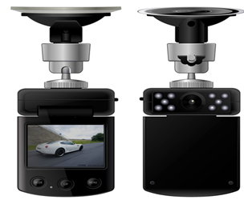  Автомобильный ВИДЕОРЕГИСТРАТОР  модель: BestElectronics 810 FullHD
нажмите кнопку чтобы просмотреть выборный файл  - Меню  Нажмите на колесико Меню (6), для входа в меню , Нажмите на колесико Меню (6) еще раз для входа во вторую вкладку меню  - Установка времени  Нажмите на колесико МЕНЮ (6) два раза для входа в режим установки даты, выберите пункт ДАТА/ВРЕМЯ путем перемещения колесика (6) «от себя» нажмите кнопку (5)для установки . Установите Дату и время, путем перемещения колесика (6) и нажатием кнопки ОК (5)  Подключение по USB  Соедините проводом USB регистратор к компьютеру. Появится два возможных варианта:  1:USB-Disk – подключение регистратора к ПК как внешняя память  2:PC-Camera – съемка в режиме реального времени | Описание функции кнопок:  ● кнопка меню (12)  Кротковременно нажмите на колесико для входа в меню  ● кнопка вверх (12)  Перемещайте колесико «от себя» для перемещения по меню вверх.  ● кнопка вниз (12)  Перемещайте колесико «на себя» для перемещения по меню вниз ● интерфейс USB (11)  Предназначен для соединения видеорегистратора с PC.  ● отверстие для монтажа крепления (9)  ● выходной интерфейс HDMI (14)  выходной интерфейс HDMI, для соединения с устройством высокой чёткости (телевизором);  - Кнопка вкл/выкл (5)  Для включения/выключении регистратора удерживайте кнопку; кратковременное нажатие приведет к включению или выключению инфракрасных диодов;
Введение  Перед использованием этого видеорегистратора, пожалуйста, прочитайте данную инструкцию полностью, а затем сохраните ее должным образом. Надеемся, что этот продукт будет соответствовать вашим потребностям и прослужит Вам долгое время!  Описание  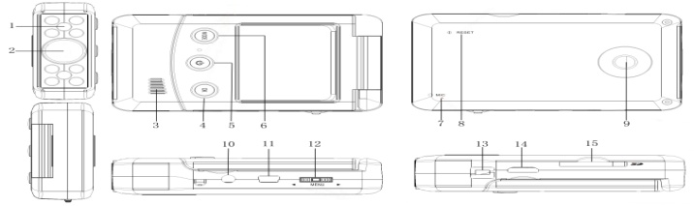  1.ИК диоды 2.Камера 3. Динамик 4. Кнопка ОК 5. Клавиша вкл/выкл. 6. MODE (режимы) / защита файлов от перезаписи 7. Микрофон 8.кнопка Reset 9. Место для крепления 10. AV-выход 11. USB выход 12. MENU/UP(вверх)/DOWN(вниз) 13. ИК приемник для пульта ДУ 14. HDMI слот 15. Слот для установки карты памяти | Примечание: при некорректной работе достаньте и установите обратно батарею  G-sensor Встроенный  Размер экрана 2.5LTPS  Объектив 120 градусов  Формат файла AVI  Разрешение видео 1920х1080 (25 к\с), 1440х1080 (30к/с), 1280х720 (30к/с), 848х480 (30к/с), 640х480 (30к/с), 320х240 (30к/с)  Кодек сжатия M-JPEG, Audio: AAC  Датчик движения Поддерживается  Матрица 5 миллионов пикселей  Формат фотографии JPEG  Карта памяти SD (максимальный объем 32GB) class6-10  Видеовыход AV  Выход видео HDMI  Формат PAL/NTSC  Частота 50HZ/60HZ  Батарея Съемный аккумулятор 1020mAh
● функция защиты файлов от перезаписи (6)  В процессе видеозаписи нажмите данную кнопку, для сохранения файлов и защиты их от перезаписи.  - Кнопка выбора режима MODE (6)  Нажатие данной кнопки переключает регистратор между режимами: фотографированием/видео/режим просмотра;  - Кнопка подтверждения OK (4)  Кнопка предназначена для включения или отключения видеозаписи и фото,  В меню предназначена для подтверждения установок  Описание функции:  - функция сохранения файлов от перезаписи  В процессе видеозаписи нажмите кнопку (6), для сохранения файла от перезаписи; в меню можно настроить автоматический датчик удара (G-сенсор) со значениями выкл/2g/4g/8g  Включение и выключение | Нажмите один раз кнопку питания для включения, синий индикатор будет светиться при включении; ещё раз нажмите кнопку питания и удерживайте ее для выключения, в этот момент синяя индикаторная погаснет;  Внимание: при низком заряде АКБ регистратор сообщит о низком напряжении и потом самостоятельно выключиться  - Режим фото  Кротковременно нажмите кнопку (6), для переключения в режим фото в левом верхнем углу экрана появится значок фотографирования;  Кротковременно нажмите кнопку (4) чтобы сделать снимок.  Режим просмотра  Кротковременно нажмите кнопку (6), чтобы перейти в режим просмотра; переместите колесико (6) «от себя», «на себя» чтобы выбрать файл;

